游戏建筑设计资料集

前工业仓储与物流
  - 从物资任务到仓储空间的游戏建筑设计方法
第四册 / 十六册
本册编号：04／16
版本：正文初稿 1.0（九章全文；九张原创概念插图已嵌入图文版）
定位：类型导向的游戏建筑概念设计读本
阅读路径：先判断物资任务，再排列功能；由空间关系解释路线，最后检查交接、保管与维护是否闭合。
资料边界：本册历史案例用于校验设计，不作为游戏场景复原模板。事实、推断、设计选择与待核信息分别标记。

目录
本册导读：从物资任务回到空间
类型图谱：仓储问题从哪里开始
第一编：货物如何被存放与保护
第 1 章 粮仓与谷物库房：从接收到存放
第 2 章 地下、附属与独立库房：位置怎样改变搬运
第 3 章 城市商人仓库：院落如何连接库房与街道
第二编：货物如何被核验、转交和运出
第 4 章 机构库房与物资核验：检查怎样进入空间
第 5 章 河岸与港口仓库：船、岸和库房之间的交接
第 6 章 道路节点与长途货物中转：让货物和行旅共处
第三编：从单体仓库到仓储场地
第 7 章 露天堆场与大宗货物：没有屋顶时怎样组织暂存
第 8 章 仓库群与仓储街区：共享关系必须被证明
第 9 章 仓储节点与路线网络：地图连线不等于统一调度
横向比较：同样是存放，为什么空间不同
结尾练习：规划一处能持续运行的游戏仓储节点
附录 A：仓储类型交叉标签
附录 B：案例资料卡
附录 C：路线图例与工作表
附录 D：术语
附录 E：本册资料来源与核验范围
本册完成检查

本册导读：从物资任务回到空间
仓库不是“装满箱子的房子”。一批物资要在某处等待、避开天气或被保护起来，才会形成仓储问题；它可能来自船、车、农场、作坊或行政发放点，也可能只在同一场地短暂停留。建筑设计从物资状态开始：它是什么、如何抵达、停留期间需要什么、之后由谁取走。
本册所说的“物流”是分析物资移动、暂存、交接与路线关系的现代用语。它不表示前工业社会已经拥有现代意义上的统一供应链、稳定时刻表或集中库存系统。每个案例都要限定地区、时期和建筑阶段；若证据只能说明“某处有仓储建筑”，就不能据此补出货量、仓单、班次、劳动人数或管理制度。
本册采用一条设计链：物资与目标 → 到达方式 → 接收与核验 → 存放或暂存 → 取用与转交 → 场地和路线 → 维护与停运检查。有些关卡只需要其中几步。短时中转可能没有长期储存；封闭库房可能不处理交易；露天堆场也可能只是临时工作面。先确认任务，再决定是否需要建筑。
阅读时请区分四种标记：
- 【事实】来源直接支持的陈述，限定在所述地点、阶段和对象内。
- 【推断】由空间、构件或相邻关系作出的解释；它不是唯一可能答案。
- 【设计选择】本册原创游戏 brief 中的方案决定，用来服务路线、玩法或识别度。
- 【待核】当前来源不足，不能当作历史事实使用的信息。
每章先用一个原创 brief 示范怎样把活动映射为空间，再用现实案例检查判断是否可信。概念图是设计解释，不是遗址复原。正文未指定的建筑尺寸、货物数量、停留天数和人员编制都保持开放，交由具体游戏需求确定。

类型图谱：仓储问题从哪里开始
表中类型可以交叉。一个河岸仓库可能兼有院落、核验和短时分拣；“道路节点”描述位置与交接关系，不自动代表某一种平面。
观察类型 | 先问什么 | 空间重点 | 常见误读
粮仓与谷物库房 | 谷物如何进入、离开并避开地面潮气？ | 接收口、储存单元、库底、搬运通道 | 把某一遗址的架空地面推广成所有粮仓的标准
地下或附属库房 | 主建筑和库房共用什么入口与路线？ | 楼梯、门洞、湿度、坡道、日常通行 | 把所有地窖称为大型商业仓库
城市商人仓库 | 货物、院落、街道和经营者生活怎样相接？ | 院门、内院、库门、居住或办公翼 | 把单个商站写成普遍商人制度
机构仓储与核验 | 谁在什么位置检查、收存或发放？ | 接收、核验、保管和交付的边界 | 凭一张平面虚构统一盘点流程
河岸与港口仓储 | 货物在哪些接口间转移，是否要搬运两次？ | 船、岸、临时分拣面、库房和道路 | 把码头、航道和仓库混成同一设施
道路货运节点 | 货物、旅人、牲畜和车辆是否共享场地？ | 进门、停靠、暂存、再出发 | 把跨地区的驿站都当作同一种建筑
露天堆场与暂存 | 物资是否适合露天，何时需要覆盖？ | 地面、排水、分堆、遮蔽、回转 | 把现代堆场管理方式倒推到前工业时期
仓库群与仓储街区 | 哪些道路、院落或设施共享，哪些并不共享？ | 共享边界、服务路线、各自入口 | 把相邻建筑当成同一业主、同一年代
仓储节点与路线网络 | 每条连线由什么证据支持？ | 节点、运输方式、交接和时间差 | 地图上相连就被理解为统一调度

第一编：货物如何被存放与保护

第 1 章 粮仓与谷物库房：从接收到存放
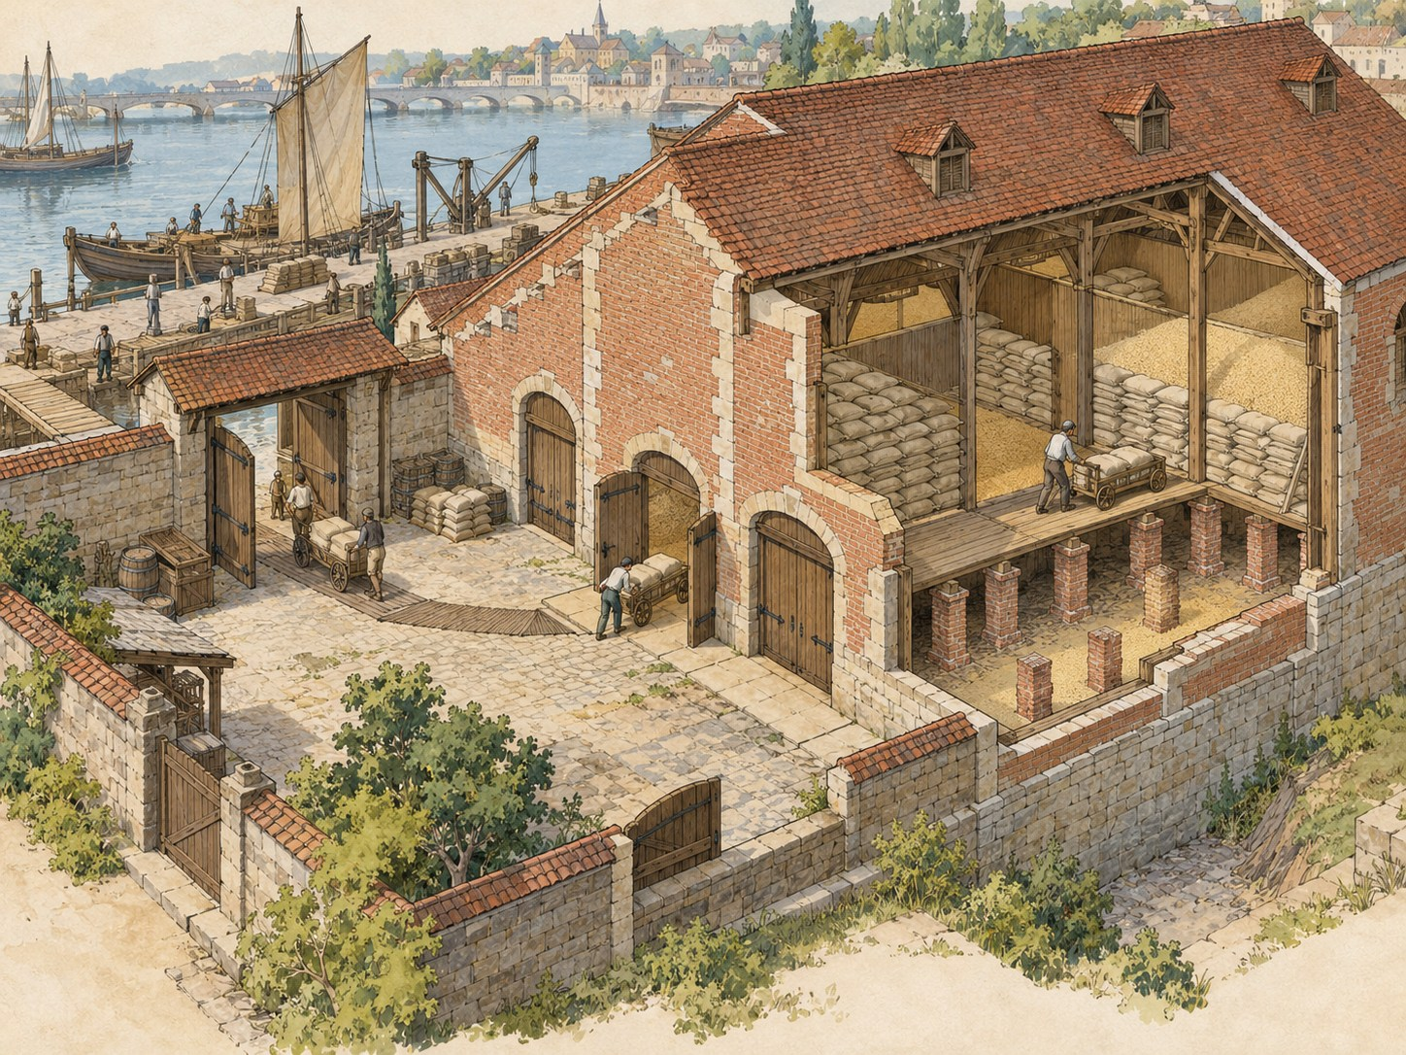
图 1｜欧式启发式原创游戏概念：河岸粮仓与架高储粮单元。图中门洞、庭院和货物路线用于解释设计，不是奥斯提亚遗址复原。

先确定谷物到达时的状态
本章 brief 是一处河港边的长期粮食储存点。谷物经水路到达，玩家需要把它从卸货处送进指定库位，之后按批次取出。具体谷物是否已经清理、装袋或需要进一步处理，由游戏设定决定；本章不擅自添加脱粒、烘干或磨粉工序。
【事实】奥斯提亚 Grandi Horrea 是当地大型商业建筑之一。其初建年代传统上联系克劳狄时期（公元 41—54 年），也有研究提出更早的共和时期初建方案。建筑在科莫德时期进行砖砌重建并增设上层；考古公园资料还说明，部分储粮单元的地面通过砖砌支墩抬高，以隔离地面湿气并保持谷物干爽。奥斯提亚考古公园：Grandi Horrea
这组资料支持的是特定建筑阶段中的结构判断，不支持“古代粮仓都采用同样架空地面”的结论。设计者可借它提出问题：本关货物是否怕地面潮气？建筑现有材料和维修能力能否支持抬高库底？如果把储存空间架高，搬运者如何把货物送到库位？

从活动排列功能
顺序 | 活动 | 对应空间 | 相邻或分离理由
1 | 从船或外部道路接收 | 外侧卸货面与入口 | 货物不必穿过居住或办公空间
2 | 确认批次、暂放待处理物资 | 入口内的缓冲面 | 避免未确认货物直接占用长期库位
3 | 搬运到指定储存单元 | 主通道与库门 | 通道须能容纳本关选定的搬运方式
4 | 分批取出并交接 | 靠近出口的出货位置 | 减少重复搬运，但不得堵住入口
5 | 检查库底、围护与排水 | 维护边缘和外墙周边 | 维护路线不应穿过堆放最密的区域

由路径推出平面与剖面
【设计选择】接收门设在靠近卸货面的围墙一侧，库门朝向内部通道，储存单元沿庭院边缘排布。这样货物进入后可以先短暂停留，再被送往库位；代价是庭院必须保留足够的净空，不能全部变成存储面积。若地图空间有限，可减少庭院面积，但要接受搬运路线与等候货物更容易冲突。
粮仓的平面图解释“货物怎么进到某一间库房”，剖面图则解释“库底、地面和围护如何相接”。若游戏设定采用袋装谷物，可以画出人工搬运或手推车；若设定使用散粮，装卸方式和出料口就需要另外的事实或玩法依据。不要在图上同时画出袋装、散粮滑槽和复杂机械而不解释它们的关系。
两条路线要分开追踪：货物路线从卸货面到暂放点、库位、出货口；人员路线从管理入口到库门和维护边缘。因为库位会占据视线，玩家可能看不见内部状态，所以可在门、批次标记或任务交互上补充反馈。这属于游戏界面和玩法选择，不是历史库房本身必然具备的机制。

对照：军堡粮仓不是商业仓库
【事实】Housesteads 罗马军堡保存有成对粮仓，相关说明提到支撑架高地面的石柱；军堡内另一处大型储物建筑经历后期用途变化。English Heritage：Housesteads 建筑说明 与遗址意义说明
【设计提醒】军事场地可以帮助设计者观察围界、入口和库房之间的空间关系，但不能据此推定商人的管理方式。每一座仓储建筑都要回到自己的使用者、物资和场地条件。

本章练习：画一间可检查的粮仓
选择一个谷物状态和一种到达方式，交付一张平面、一张库底剖面和一条货物路线。图上必须区分卸货、暂放、储存、取用和维护位置；正文用一句因果说明解释架空、贴地或局部覆盖的选择。最后回答：入口堵塞时，货物会停在哪里？维护者怎样接近库底或外墙？

第 2 章 地下、附属与独立库房：位置怎样改变搬运
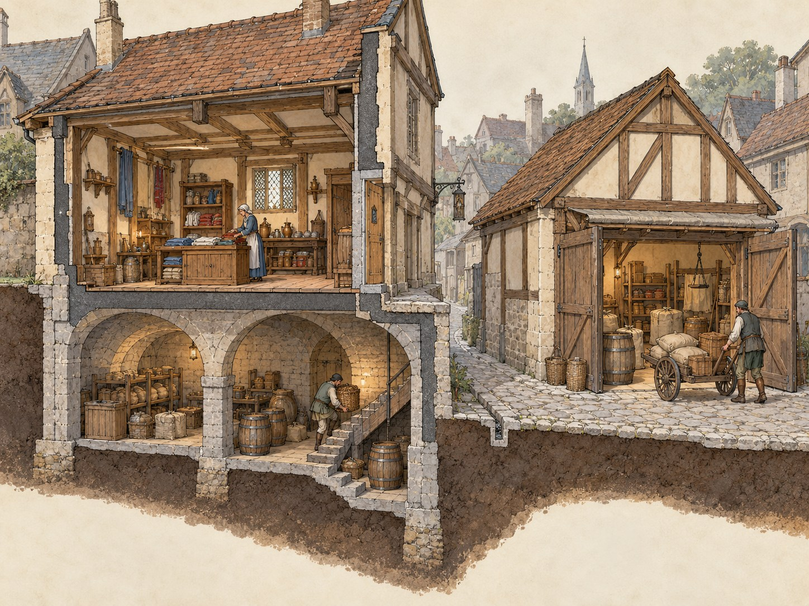
图 2｜欧式启发式原创概念：地窖式附属库房与独立地面库房的路径差异。图中只是两种设计方案的对照。

先问库房依附于谁
本章 brief 是一位临街经营者需要存放不必全天展示的货物。玩家要在住宅下方的地下空间和院内独立小库房之间作选择。货物的具体数量、价值和耐受湿度没有预设；这些信息必须进入 brief，才能决定哪一种位置更合适。
【事实】Historic England 的港口建筑指南指出，前工业仓储有时位于商人住宅内部或后方，不一定紧贴水岸；住宅也可能带有用于储存的地下空间。King’s Lynn 保存着附属、地下和独立仓库的不同例子。Historic England：海事与海军建筑指南
这只是类型检索入口。更具体的测绘和建筑评估资料提醒，地下室并不等同于大型仓库：它们的空间可能受门洞和通行条件限制，湿度也可能较高，更适合作为规模受限的安全存货空间。Historic England：Westgate Street 地下室调查

两种选择的空间代价
地下库房可以利用建筑下部空间，减少新增地面建筑；但楼梯、低门洞和地面湿度会限制货物尺寸、搬运方式和存放条件。若玩家要频繁搬动大件物资，楼梯就可能成为反复出现的时间成本。地面独立库房更容易形成直接进出路线，却占用院落或街地，也会增加外墙、屋面和入口维护。
【设计选择】本章方案把高频取用物放在容易到达的位置，把低频存货放入地下库房。若货物怕潮或需大型车辆装卸，则将它留在有直接地面入口的独立库房。这个分配服务于关卡可读性：玩家看到路线就能理解“常用物在哪里”，但不暗示历史上存在统一的库存分层规则。

从入口到存货的路线检查
检查对象 | 地下附属库 | 地面独立库
到达 | 先到住宅或主建筑，再找下行入口 | 从院门或街道直接进入
搬运 | 经过楼梯、坡道或狭窄门洞 | 可按 brief 选择手提、手推车或更直接的搬运
环境 | 受地形、地下湿度和排水影响 | 受屋面、外墙、地面排水及天气影响
日常干扰 | 与主建筑日常活动相邻 | 占用外部场地，但可远离生活路线
玩法反馈 | 入口、钥匙或楼梯可作为访问控制点 | 门、院界或装卸面更容易构成可见边界

不能因为房间在地下就把它标成“天然安全”。漏水、潮湿、出入口受阻和维护困难都可能让地下位置更脆弱。也不能因为有一个院落，就假设所有货物都能由车辆直接送到库门；要先看门宽、转弯位置和地面条件。

历史参照：地下储存与码头联系
【事实】English Heritage 对 Winchester Palace 的介绍提到，大厅下有拱顶地窖，可储存葡萄酒，并有通道通向河岸码头。English Heritage：Winchester Palace 历史
这个例子可帮助讨论“地下存放与外部交接可能如何连接”，但不能将一个宫殿建筑中的通道推广为普通住宅的常见做法。对于商业仓库的规模、使用者和运输频率，仍须查对应建筑资料。

本章练习：为一批货选位置
写下货物的状态、取用频率、搬运方式和必须保护的条件。画出地下库与地面库两种小方案，并标明路线中最窄、最湿或最容易与其他活动冲突的位置。选择一案后说明它解决了什么问题、把成本转移到了哪里。

第 3 章 城市商人仓库：院落如何连接库房与街道
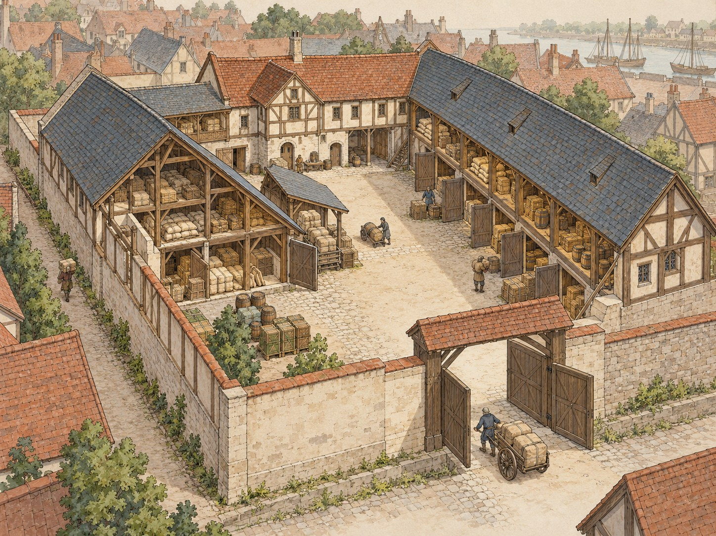
图 3｜欧式启发式原创概念：以共享内院连接两组库房和管理／生活翼。它只解释空间关系，不复原 Hanse House。

用组群而非立面理解商人仓库
本章 brief 是一处城市中的商人仓储组群。货物由街道进入，临时卸在院内，再送入不同库房；经营者和访客需要找到负责接洽的空间，但并非所有人都应穿过存货区。场地边界、可进入范围和院落是否兼作工作面，需要由关卡目标决定。
【事实】King’s Lynn 的 Hanse House 约建于 1475 年，Historic England 将其记为汉萨商站仓储与居住组群。记录描述了两条平行长仓库及连接它们的居住翼和较短一翼；东侧居住部分经历了后续改建。Historic England：Hanse House
因此，分析时应分别画出“仓库组群的关系”和“后期改建的现状”。不能把今天看到的全部材料都当作约 1475 年的一次建造，也不能因为记载中出现“汉萨商站”就自动虚构统一的贸易流程、货类和人员数量。

院落的三项工作
院落不是空白装饰面，它通常需要承担 brief 中明确的任务。第一是连接：让货物从入口到多个库门。第二是暂放：在进入库房之前给货物一个可辨认的位置。第三是调度：让搬运者找到下一处目的地。三者会竞争空间；如果暂放区占满院心，车辆可能无法转弯，人员也无法穿越。
【设计选择】本章把接待点放在院门附近，货物入口面向院落，生活或管理翼布置在不直接穿越装卸线的位置。这样访客可以被引导到接待处，不必进入库房；代价是院落需要清楚的边界和交接规则。若所有门都直开院落，关卡可以呈现“谁都看得到货物”的风险；若设置内门，则增加管理能力，也增加路线步骤。

把场地画成可运行的平面
功能清单应按物资从外到内的次序排列：街道到院门、院内卸货或暂放、分配到库房、领取或转交、退回空载容器。人的路线另画：访客到接待位置，管理者到库门，搬运者到货物和工具。不要用一条箭头代表所有人和货物。
如果游戏有“被盗风险”或“货物错发”玩法，防护和批次识别应落到可见空间：门禁、不同库门、隔开的暂放区或检查点。若游戏没有这些机制，就不必为了历史感增加多道门和复杂守卫路线。

本章练习：院落必须留出多少“空”
给定三间不同用途的库房、一个街道入口和一种货运工具，画出院落布局。再在图上叠加一个临时卸货任务，检查它会不会堵住常用路线。最后选择一个可能冲突点，说明用空间分开、错时使用或改变入口来解决的代价。

第二编：货物如何被核验、转交和运出

第 4 章 机构库房与物资核验：检查怎样进入空间
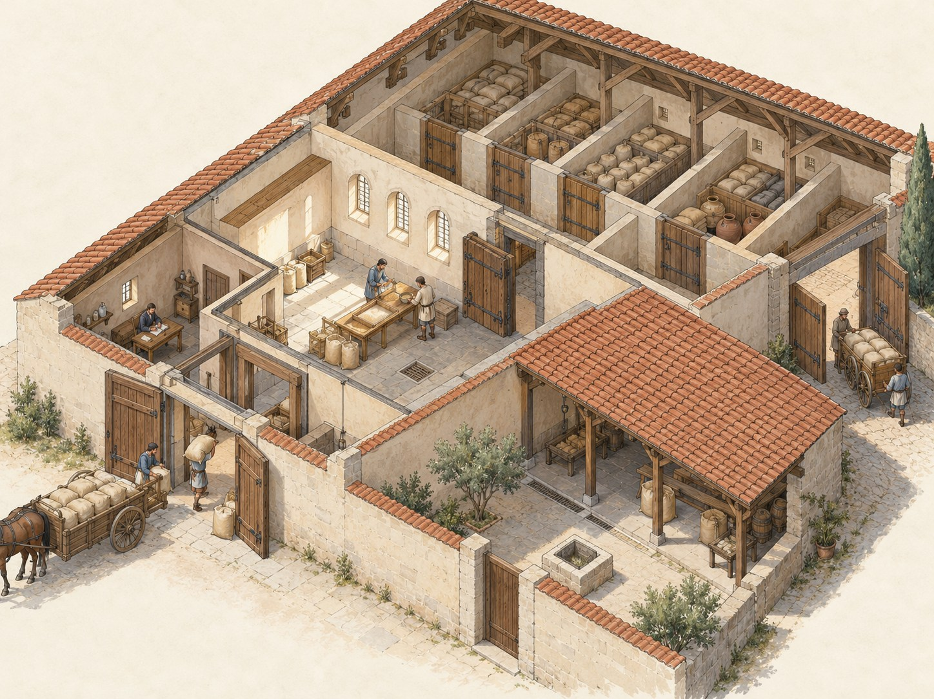
图 4｜欧式启发式原创概念：接收、抽查、保管和发放分开设置的机构库房。图中核验台和动线是设计选择，不是历史流程复原。

先把“机构”拆成具体动作
本章 brief 是一个公共或机构管理的物资库。某批物资到达后，需要确认归属、记录数量或状态，再决定进入哪一处存储空间。玩家要知道哪些货物已经入库、哪些仍在待确认，哪些可以发放。具体管理制度并未预设；设计者必须说明这是游戏玩法机制，还是历史资料确实支持。
【事实】奥斯提亚 Horrea dei Mensores 建于图拉真时期，约公元 112 年。考古公园将它解释为谷物计量者团体的场所，建筑群包括仓库、会议空间和神庙；对具体房间是否承担谷物计量与核验，官方介绍使用的是可能性判断。奥斯提亚考古公园：Mensores 会堂、神庙与仓库
【证据边界】“解释为团体场所”与“某大房间可能用于计量”不是同一等级的事实。正文不能把每间仓库都画成现代验货线，也不能从一处建筑群推定所有公共粮食发放都有相同流程。

让检查成为空间接口
如果玩法需要核验，可以把它放在接收与正式储存之间。货物抵达入口后先进入短时缓冲区，工作人员在一侧确认批次，合格物资再通过内门进入库位；待处理物资留在独立角落。这样玩家能从门和区域关系看出状态变化。代价是多了一次搬运和一处需要管理的空间。
活动 | 空间决定 | 设计结果 | 要留意的代价
接收 | 入口外留卸货位置 | 车辆不必先进入库房 | 占用道路或院口
核验 | 设置可接近、可观察的工作面 | 待验与已验物资可区分 | 产生排队和暂放需求
储存 | 内门连接不同库位 | 已确认货物进入受控区域 | 内门限制搬运速度
发放 | 设置独立交付口或回到入口 | 领取者不必穿越全部库区 | 出口可能与新货到达冲突
记录 | 管理点靠近交接位置 | 玩家容易理解状态变化 | 若只画桌子而无交互，不会自动形成可玩规则

现实案例如何进入游戏
【设计选择】本章概念图使用一个检查台、一扇内门和分区库位，便于游戏中的批次任务。它不声称奥斯提亚 Mensores 使用过同样家具或布局。引用历史案例，是为了提醒设计者：若把核验、保存和发放写成制度，应为每一项找到相应证据。
对于需要“盘点”的游戏，先决定玩家通过什么看到库存变化：物资标签、任务清单、标记牌或管理者交互。建筑只提供了行动可以发生的空间，不会自动给出可读反馈。图纸要把“空间能做什么”和“游戏规则如何判定”分开描述。

本章练习：设计一条有异常分支的入库流程
画出正常物资从到达到入库的路径，再画一条“数量不符”或“包装损坏”的分支。标明异常物资临时放在哪里、谁能接近、如何返回处理或拒绝。注明这些规则是本关设定还是历史资料支持。

第 5 章 河岸与港口仓库：船、岸和库房之间的交接
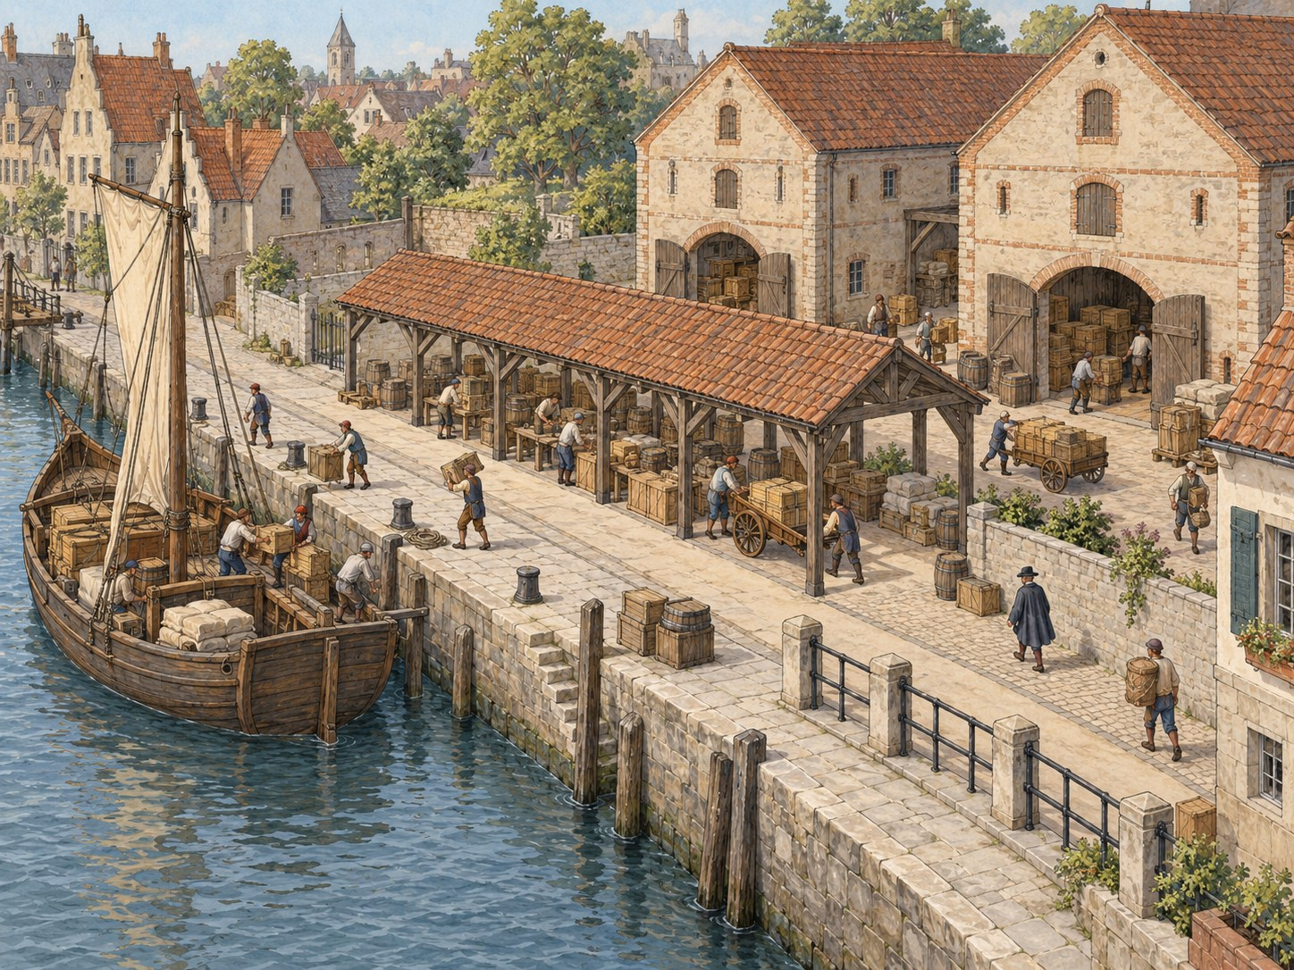
图 5｜欧式启发式原创概念：船到岸、岸边分拣再进入后方仓库的连续搬运。码头和水路属于相邻基础设施，本章聚焦仓储接口。

货物从船上下来之后发生什么
本章 brief 是一座河港节点。玩家把货物从水面运输工具交到岸上，完成分批或短时等待，再将其送入仓库或继续转运。船、岸线、街道和仓库分别由不同空间承接；“港口”不是一栋楼，而是多个接口发生联系的场地。
【事实】奥斯提亚考古公园介绍，古城一部分河岸及其与台伯河的联系促进了仓储区的形成；资料说明仓库分布在城市道路与河岸之间，并与码头区域存在关系。奥斯提亚考古公园：服务河岸的城市区域
Historic England 的港口建筑指南还指出，前工业仓库有时退离岸线；货物可能先由船卸到岸，再从岸边运至仓库，中途也可能经过用于分拣的转运仓。Historic England：海事与海军建筑指南
这些资料支持“岸边与库房之间可能存在多段搬运”，不支持每个港口都采用同一转运棚，也不提供本章原创场景的货量和搬运频率。

用接口关系组织场地
先画船能停靠的位置，再画人能安全搬运的岸边工作面。之后才决定仓库靠近岸线还是后退到街巷之后。如果库门紧贴岸边，可能减少陆上搬运距离，但要处理船岸落差、潮位和沿岸通行；如果仓库后退，可能得到更清楚的街巷边界，却会产生第二段搬运。
【设计选择】本章概念图安排了船、岸边卸货面、遮蔽分拣区和后方库房。短期暂放区只在关卡需要“待检查”或“等下一班运输”时存在。若没有这种玩法，直接从岸边运入库房更简洁。遮蔽空间不能取代天气和排水设计；它只在图中代表一个可选的中间工作面。

将码头责任与仓库责任分开
码头和航道是水上交通基础设施，具体建造与维护交叉参考第 06 册；仓库接收、货物存放与出库接口属于本册。若游戏地图把货物错误地放在不具备装卸条件的河岸，就应先改码头或岸边场地，而不是通过在仓库墙上加一扇大门来解决所有问题。
路线检查要包含空载返回：船卸货后如何离开，搬运者是否需要逆向穿过新到货物，手推车在哪里掉头。若玩家必须经过临时货堆才能进入仓库，那个临时位置就是冲突点，应在平面上标出来。

本章练习：减少一次不必要的搬运
画出“船—岸—库房”三段路线，标注每段搬运工具与交接位置。设计一案让货物少搬一次，再设计另一案让货物经过可检查的缓冲区。比较两者在路线长度、风险暴露和管理难度上的取舍。

第 6 章 道路节点与长途货物中转：让货物和行旅共处
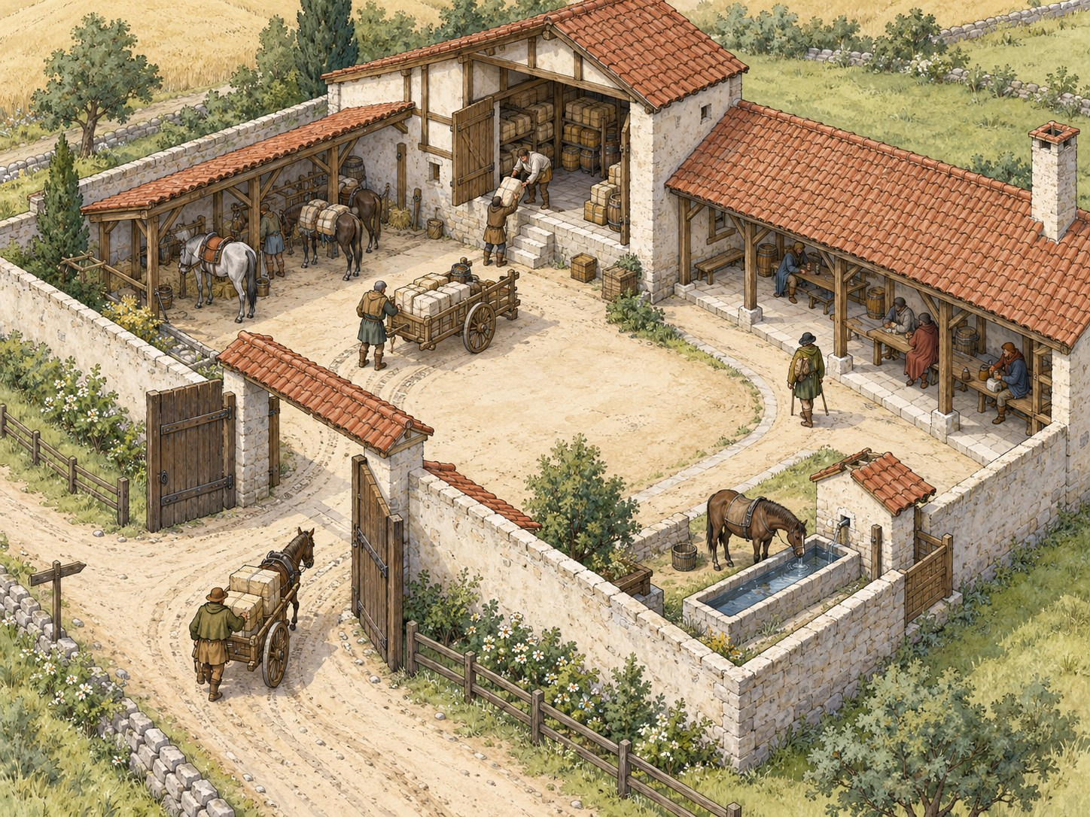
图 6｜欧式启发式原创概念：道路货物换装、短时存放与行旅停留的分区。它不是波斯驿站或任何已知遗址的复原。

道路节点处理的是“等待与交接”
本章 brief 是一处路边货运节点。车队或驮运者抵达后，需要短暂停靠、卸下部分货物、转交给下一段运输者，或等待道路条件允许再出发。玩家可能同时看到旅人、牲畜、车辆和货物，但这些活动不一定共用同一个空间。
【事实】UNESCO 的“波斯商旅驿站”系列遗产包含跨多个地点和年代的不同驿站。该系列资料强调选址与地形、水源和安全等条件之间的关系。它不是一个统一年代、统一平面的单体建筑。UNESCO：波斯商旅驿站
本册只用该系列提醒设计者检查道路节点的外部条件，不把波斯驿站形式直接移植到欧式原创场景，也不把它们解释成由一个机构统一调度的物流系统。

先区分四种活动
货物的卸载、转存与再装载是一组路线；旅人休息、取水和寻找信息是另一组活动；动物照料可能需要与食物储存分开；维护者还要检查场地、门和围界。只有 brief 真的需要时，才把旅宿、饮食或防护设施加入仓储场地。这些设施的主要设计问题属于第 05、06 或 07 册，本册只保留与货物交接直接相关的部分。
【设计选择】概念图让货运院落靠近入口，库房门朝院内，旅人通道沿场地边缘通过；牲畜停靠点与库房保持距离。这样货物交接不会必然穿过休息区，代价是场地需要更多边缘空间。若地图窄到不能分开路线，可以让货运和行旅错时使用同一院落，但要把时间规则写进玩法。

路线与停留时间
“暂存”不是一个永远有效的答案。关卡要决定物资等待是数分钟、一个任务阶段还是更长时间；停留时间越长，越需要稳定的库位和维护条件。若游戏尚未确定时间机制，就只画可选暂放区域，不用“长期仓库”命名它。
道路节点还应在地图上标出到达和离开方向。入口处视线被建筑挡住，玩家可能难以判断哪里能卸货；入口太开放，则不同任务的货物可能混在一起。门、墙、屋檐和地面材料都可以帮助识别区域，但所有建筑形式仍应从本章场景条件推出。

本章练习：让一辆车停下，但不封住路
给定一个道路入口、一辆货车或驮队、一个临时货物批次和一条旅人通道，画出车辆进场、停靠、卸货、离开的完整回路。再画一名旅人从入口到休息处的路线。圈出最容易发生冲突的位置，并提出空间分离、单向通行或错时使用中的一种解决办法。

第三编：从单体仓库到仓储场地

第 7 章 露天堆场与大宗货物：没有屋顶时怎样组织暂存
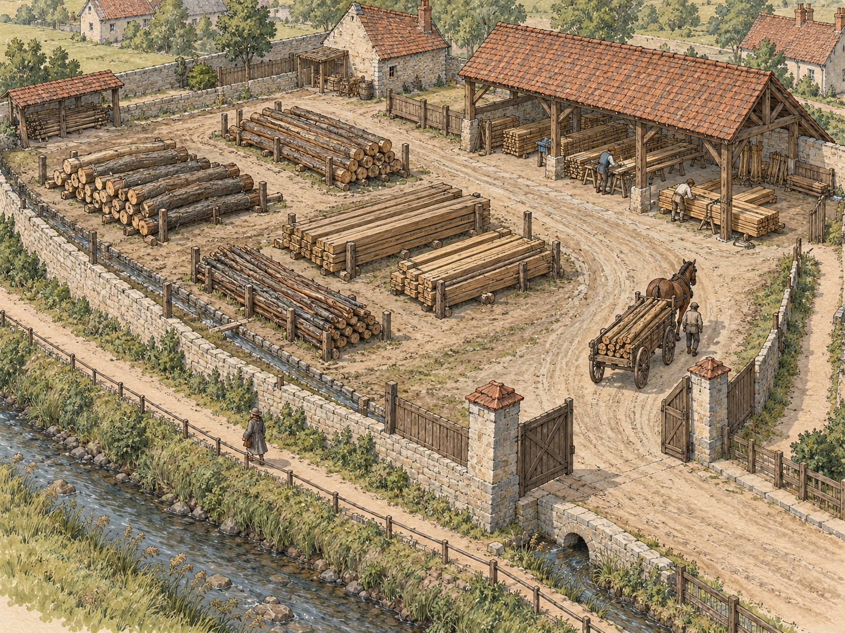
图 7｜欧式启发式原创概念：木料的露天分批暂存与局部遮蔽工作面。它是设计方案，不作为前工业堆场的历史典型。

先判断物资能不能露天
本章 brief 是一个接收木料并准备分批运出的工作场地。设计目标不是证明“前工业社会普遍采用某种堆垛法”，而是让玩家看懂哪些物资暂时露天、哪些工作需要遮蔽、车辆怎样到达下一批货。
【待核】当前选定的来源不足以支持一个有明确年代、布局和使用制度的前工业大宗堆场案例。因此，本章不把图像当作考古复原，也不为木材堆放指定历史尺寸、标准方向或固定通风间距。后续如找到具备测绘、年代和用途证据的具体场地，应替换或扩展本章的案例卡。

让“露天”成为有条件的选择
露天存放适合哪些物资，要由天气、货物状态和游戏时长决定。若雨水会损害货物，就需要屋面或覆盖物；若货物必须保持干燥但本关没有适当遮蔽，场地就不能仅靠“多留些空地”解决。若货物对阳光、温度或空气交换敏感，也必须找到来源或明确玩法理由。
【设计选择】概念方案把大件木料放在地面支撑上分堆，靠近出入口的一侧设置简易遮蔽工作面，用来清点、绑扎或临时整理。运输通道绕开堆垛，形成能进能出的车行回路；边缘排水沟将雨水从主要通行面引走。这里的分堆、支撑和排水都是原创方案，是否适合特定历史时期仍需材料与工程资料校验。
堆场至少要解决四件事：堆放批次如何识别；货堆之间是否留出搬运空间；降雨和地面泥泞怎样影响通行；临时覆盖由谁安装、何时收起。装饰性的“木材很多”并不能代替这些问题。

让玩家读懂堆场状态
若玩法包括货物损耗，可以让地面高程、覆盖情况和堆垛位置直接影响状态反馈。若只是场景背景，则不必加入过多管理流程。玩家经过堆场时，应看得出主路线、可取用批次和被遮蔽区域；如果所有堆都一样，功能分区就不够清楚。
【边界提醒】Historic England 对 King’s Lynn 的 Sommerfeld and Thomas Warehouse 记录为十八世纪后期的大型谷物储存与加工综合体中存留下来的仓库建筑。这可以作为“仓储可能处于较大场地系统中”的研究入口，却不能证明该综合体采用了本章图示的露天堆垛。Historic England：Sommerfeld and Thomas Warehouse

本章练习：让堆放位置服从取货顺序
选三种不同取货顺序或保护要求的货物，画一张堆场平面和一张主要堆垛剖面。用不同的空间方式表示批次，不依赖大段文字。检查一辆车是否能到达每一批货、掉头并离开；如果需要临时覆盖，说明覆盖物放在哪里、谁负责维护。

第 8 章 仓库群与仓储街区：共享关系必须被证明
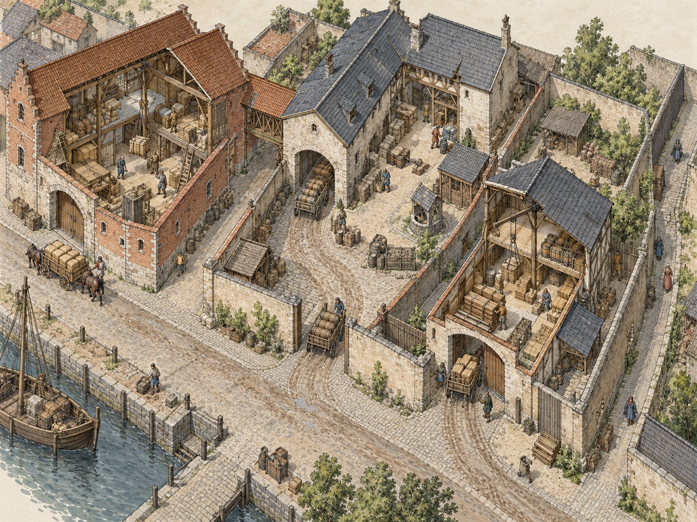
图 8｜欧式启发式原创概念：若干独立库房与共享道路、装卸场之间的关系。院界并未把所有建筑合并为一个封闭大院。

从单栋建筑转向多栋协同
本章 brief 是一处由多个仓库构成的城镇边缘场地。玩家需要把货物从公共道路送入不同库房，同时保留外部通行、维护和消防或防护等条件。哪些空间是共享的，哪些属于单个经营者或特定库房，必须由设定与地图决定。
【事实】奥斯提亚考古公园介绍，台伯河相关城市区域从共和时期起逐渐出现仓储建筑，并与河岸装卸和道路关系相连。遗址中的不同仓库分布在城市街道与河岸之间。奥斯提亚考古公园：河岸服务区
King’s Lynn 的 Hanse House 则说明，一处仓储场地内部可以形成多栋建筑和连接翼之间的关系；但不能因此把奥斯提亚的城市仓库区和 King’s Lynn 的一处商站视为同一组织或同一时代。

哪些东西可以共享
共享道路可减少重复占地，却会让不同货物和不同使用者在同一位置相遇。共享院落便于调度，代价是货物暂存可能影响其他库房的出入。共享水井、排水或维修通道看起来高效，但如果具体游戏需要不同管理方，就必须解释谁有权使用、谁负责维护。
【设计选择】概念图把场地分成三类边界：街道和主通道属于公共路线；院门后的小装卸场由若干库房共同使用；每个库房内部由各自入口控制。一个边界以地面连续铺装表示，另一个用门和围墙区分。这样的图法让玩家不必读规则也能辨认“可以通过”与“需要许可”的空间。
遇到多期建筑时，不能先把现存建筑全部并入同一组团，再为它们编出共同用途。先画每栋建筑的年代和证据，再决定关卡是否把它们设定为同时运行。考古遗址中的相邻只是空间事实，未必能证明同一经营者、同时使用或共同维护。

本章练习：检查共享院落的拥堵
画出至少三栋仓库、一条公共道路和一个可共享的装卸场。分别画入货、出货和维护路线。指定一个时刻让两批货同时到达，检查路线是否交叉；再把其中一个院口改成单向或受控出入口，写下由此增加的时间和管理成本。

第 9 章 仓储节点与路线网络：地图连线不等于统一调度
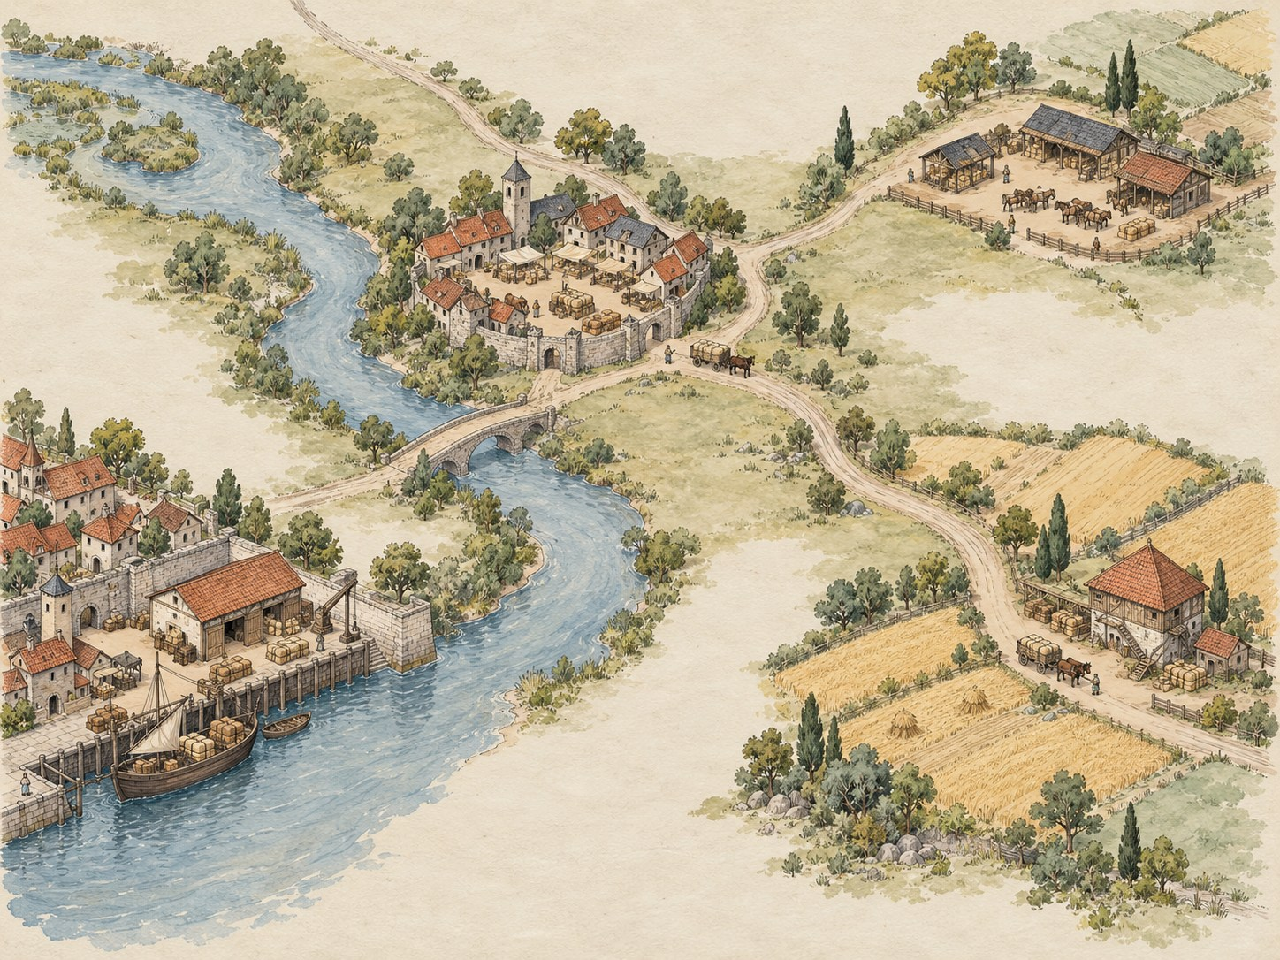
图 9｜欧式启发式原创概念：河港、城镇库房、道路中转场与乡村粮仓之间的关系示意。虚构路线仅用于设计练习，不代表真实历史网络。

把建筑放回运输关系
本章 brief 是一个区域地图：河岸港口、城镇库房、道路节点和乡村储存点可能服务于不同物资。玩家需要规划一个短任务：确定物资从哪里出发，经过哪些可选节点，在哪里等待，最终交给谁。地图只画节点和道路还不够；必须标出每条关系有哪些证据或设定前提。
【事实】奥斯提亚的官方资料把港口、谷物存储、检查、分配和运往罗马的供给背景联系起来，并介绍负责粮食供应的 Annona 管理体系。它说明特定历史背景中的制度与港口关系，不是所有城市或时期的通用模板。奥斯提亚考古公园：古奥斯提亚的粮食与面包
【事实】UNESCO 的波斯商旅驿站系列覆盖多处、不同年代的站点，提醒研究者关注路线节点与水源、地形和安全条件。它没有把这些建筑合并为一套跨时代的统一调度系统。UNESCO：波斯商旅驿站

为路线添加证据等级
每个节点记录五项内容：物资、进入方式、暂存任务、离开方式、证据状态。节点间每条连线再记录交通方式、是否发生交接、是否存在时间或地形限制。资料只支持一个港口“与河岸有联系”时，地图就只画到这个程度；路线长度、运输频率和日程都应该留空或注明是游戏设定。
关系图建议用三种线型：实线表示来源直接支持的连接；虚线表示有依据但仍属于推断；点线表示为了关卡任务设置的原创路线。符号图例应放在图边，不要让玩家把不同证据等级读成同一事实。
【设计选择】本章插图把四类节点画在一张区域图上，但这些地点属于虚构组合。正式游戏地图若由多个真实案例启发，应分别标明来源，不把它们拼成某一真实历史网络，也不把时代相差数百年的设施画成同时运营。

本章练习：绘制一条证据透明的货运路线
选择一批物资，画出起点、至少两个中间节点和终点。用不同线型区分事实、推断和设计选择。再删除一个中间节点，检查剩余建筑能否承担它原有的等待、转存或交接任务。若不能，就说明该节点必须保留；若可以，说明为何仍值得在游戏中出现。

横向比较：同样是存放，为什么空间不同
比较仓储案例时，不先问“这种仓库长什么样”，而先问“物资在此处停留时发生什么”。下列条件会改变平面、剖面或外部场地：
设计变量 | 会改变什么 | 检查问题
货物状态 | 包装、堆放高度、搬运工具和保护条件 | 它到达时是否已可直接入库？
停留时间 | 缓冲区、库位稳定程度、维护频率 | 它是在等待下一次转运，还是长期保管？
到达方式 | 入口、卸货面、转弯空间和码头关系 | 运输工具能否靠近库门？
场地位置 | 地形、道路、水岸、住宅和其他建筑关系 | 最短路线是否与其他活动冲突？
访问权限 | 院门、内门、接待位置和视线 | 谁能到达哪一层空间？
证据条件 | 能画到什么程度、哪些信息需保留为空 | 来源直接支持的是建筑、用途还是解释？
维护能力 | 地面、墙体、屋面、排水和修理路线 | 发生问题时，维护者能否接近？

一个可靠的概念方案不需要塞进全部功能。删去一处没有明确任务的房间，往往比给它虚构用途更可信。对于游戏关卡，空间也应能支持玩家判断：货物从哪里来、现在属于什么状态、下一步可以去哪里。

结尾练习：规划一处能持续运行的游戏仓储节点

Brief 工作卡
请先补充以下信息；暂时没有决定的内容标为“待定”，不要凭空填数值。
字段 | 你的设定
场景地区与时期参照
主要货物及到达状态
到达方式与预定去向
保管者、搬运者或接收者
物资停留的玩法意义
地形、气候或场地限制
建造材料和可用工具
需要呈现给玩家的任务信息

交付物
- 物资卡：名称、状态、来源、去向、运输方式、停留阶段和保护条件。
- 活动顺序表：接收、暂放、核验、存放、取用、交付和维护，删除不适用的项目。
- 场地总平面：画出入口、库房、道路、水岸、堆场和共享空间。
- 关键平面或剖面：解释库底、屋面、门、装卸面、院墙或地面关系。
- 分层路线图：分别画货物、人员、牲畜／车辆与管理活动。
- 维护闭环：指出由谁检查、哪里可能损坏、怎样修理或暂停使用。
- 取舍说明：用“因为〔物资或场地条件〕，所以把〔功能或入口〕安排在〔位置〕；这样〔运行结果〕更容易实现，代价是〔搬运、保护或管理成本〕。”
- 证据表：列出事实、推断、设计选择、待核问题，以及图像和资料来源。

自检
- 每个空间是否对应一个实际活动？
- 货物从到达到离开是否有连续路径？
- 人、货物和运输工具是否发生不必要的冲突？
- 暂放区是否被误当成长期仓库？
- 建筑是否能被维护，破损时是否有可达路线？
- 若有核验或访问控制玩法，玩家能否从空间或反馈读懂它？
- 现实资料是否只被用于它真正支持的判断？
- 图中的材料、年代、制度是否明确为事实、推断或原创设计？

附录 A：仓储类型交叉标签
给每个案例指定一个主类型，再组合下列标签，不要把标签当作固定平面。
- 货物：谷物、液体、纺织品、金属、木料、石料、混合货物、待定。
- 停留：短时暂存、阶段性等待、长期保管、待定。
- 位置：家宅内、建筑附属、地下、独立建筑、河岸、道路节点、城镇组群、乡村场地。
- 接口：道路、河流、港口、院落、生产场地、机构交接、市场接触。
- 访问：开放、受控、分区授权、来源不明。
- 证据：遗址、调查测绘、登录记录、机构介绍、比较研究、原创设定。

附录 B：案例资料卡
字段 | 记录内容
案例名称与异名
地区、年代和年代依据
资料对象与建筑阶段 | 建筑、遗址、调查、历史记载或后期改建
主要用途及其证据等级
货物、来源与去向 | 未说明时写“待核”
建筑与场地关系 | 库门、院落、道路、水岸、堆场
人员与货物路线 | 分开记录；未经来源支持的路线标为推断或设计
资料直接支持的事实 | 限定地区、时期和建筑阶段
有限推断及依据 | 说明仍有哪些替代解释
原创游戏转化 | 说明为何保留、调整或舍弃某项关系
待核问题
图像来源、性质与署名 | 本册原创概念图须标为非历史复原

附录 C：路线图例与工作表
建议使用下列线型，并在每张路线图中重复图例：
- 实线：来源直接支持的路线或空间连接。
- 虚线：基于空间关系作出的有限推断。
- 点线：原创游戏设计添加的路线。
- 双线边界：受控或需要许可的区域。
- 阴影区：短时暂放或仍待确认的物资。
活动 | 空间位置 | 使用者 | 物资状态 | 入口或相邻关系 | 证据状态 | 维护要求
到达
接收
核验
暂放／存储
取用／转交
维护／停用

附录 D：术语
- 暂存：为等待后续处理或运输而进行的短时放置；与长期保管并非同义。
- 库位：为一批货物安排的具体位置，可以是房间、隔间、地面区域或架高空间。
- 转运接口：货物从一种运输方式、管理者或场地交给另一方的位置。
- 缓冲区：用来暂时容纳到达、等待或异常物资的空间；它是否需要屋顶由 brief 决定。
- 地下室／地下库：位于建筑地面以下的空间；名称本身不说明它一定适合大宗仓储。
- 仓储组群：多栋仓储或相关建筑在场地中形成的关系；组群关系不自动证明同一年代或同一业主。
- 证据等级：区分直接记录、有限解释和游戏设定的写作与绘图约束。

附录 E：本册资料来源与核验范围
以下均为本册引用或检索使用的官方机构页面与建筑调查资料。网页适合支持其明确陈述；它们不代替完整考古报告、实地测绘或针对某个游戏地区的进一步研究。
- 奥斯提亚考古公园：Grandi Horrea：初建年代争议、科莫德时期改造、仓储单元和架高地面的官方介绍。
- 奥斯提亚考古公园：古奥斯提亚的粮食与面包：港口、粮食储存、检查与供应背景。
- 奥斯提亚考古公园：Mensores 会堂、神庙与仓库：图拉真时期建筑群与用途解释。
- 奥斯提亚考古公园：河岸服务区：仓储区域与台伯河岸关系。
- English Heritage：Housesteads 建筑说明 与遗址意义说明：军堡粮仓和建筑变化。
- Historic England：海事与海军建筑指南：前工业港口仓储、住宅附属库、岸边搬运及转运仓的类型介绍。
- Historic England：Hanse House, King’s Lynn：约 1475 年仓储和居住组群及后期改建记录。
- Historic England：Westgate Street 地下室调查：地下室作为储物空间的限制和建筑调查。
- English Heritage：Winchester Palace 历史：地窖、葡萄酒存储和河岸通道的机构介绍。
- Historic England：Sommerfeld and Thomas Warehouse：King’s Lynn 十八世纪后期谷物储存与加工综合体中的仓库记录。
- UNESCO：波斯商旅驿站：跨地点和年代的驿站系列遗产及选址因素。

本册完成检查
- 是否从货物状态和运输任务推导空间，而非只介绍建筑外观？
- 是否区分家宅、作坊或农场的附属存放与独立仓储？
- 接收、核验、储存、暂放和转交中，哪些环节由来源支持，哪些是游戏规则？
- 仓库、堆场、码头、道路和市场各自的设计责任是否清楚？
- 人员、货物、牲畜／车辆和维护路线是否分开检查？
- 每个案例是否限定地区、年代和建筑阶段？
- 是否避免把一处遗址或一个遗产系列写成普遍制度？
- 插图是否能解释分区和路线，且明确标为原创概念而非历史复原？
- 读者是否能够交付一份包含运行和维护闭环的仓储节点方案？
资料使用界限。遗产机构介绍、登录条目和建筑调查报告的证据精度不同。类型指南只用于寻找案例；系列遗产不等于一个单体建筑；建筑相邻也不等于同时运行。每条设计结论都应回到具体来源、具体地点和具体阶段。

